INNKALLING  til ÅRSMØTET 2025 | lørdag 1. mars  kl. 13.00  Sted: Møtelokale RØDE KORS  Vesterålsgt. 66, SORTLAND
TEMA med EU-perspektiv fra kl. 14.00 – 17.00
– ER HAVET FORTSATT VÅRT EVIGVARENDE SPISKAMMER?
Innledninger og debatt
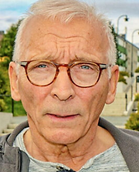  Innleder:  Fisker Arne Pedersen, - Vadsø  Styreleder i Norges Kystfiskarlag Øst-Finnmark. Tar for seg historikk og aktuell situasjon i fiskeriene. | 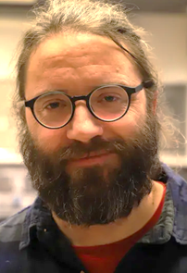  Innleder :  Bonde Renè Cortis,  Hadsel  Oppdrettsnæringa og konsekvenser i videste sammenheng. Alt henger sammen i naturen, som vi er en del av og avhengig av.

Kjære medlem!
Du inviteres herved til årsmøtet 2025 i ditt lokallag Vesterålen og Lødingen Nei til EU.

Vi inviterer til åpen del av møtet etter behandling av årsmøtesakene. Ta gjerne med en som er interessert i temaet og som kanskje ikke er medlem (ennå)!

ÅRSMØTESAKENE ER FØLGENDE:

- Godkjenning av innkalling
- Konstituering:
  - Valg av møteleder
  - Valg av referent
  - Valg av 2 til å underskrive protokollen
- Årsmelding
- Regnskap med revisorberetning
- Forslag/innkomne forslag
- Aktivitetsplan/handlingsplan
- Årsbudsjett 2025
- Valg
- Avslutning.

Hvor er møtelokalet?  Vesterålsgata 66 ligger vis à vis Sortland Rådhus. Parkering gjør du kanskje best på parkeringsplassen ved rådhuset | Forslag til handlingsplan vedlegges. Årsmøtepapirene for øvrig framlegges på møtet. Forslag som du måtte ha til behandling i møtet, kan du sende til leder, e-post: freyfinn@vkbb.no – fristen er: innen 22. februar!!  Valgkomiteen vil legge fram et fullstendig forslag til årsmøtet.

Husk at DU er en viktig person for å kunne drive lokallaget videre og at det gir nødvendig inspirasjon til styret som velges hvis DU kan finne tid til å møte fram på årsmøtet!!

Det blir enkel servering og pausetid til å slå av en prat.

Velkommen til årsmøtet!!

Med vennlig hilsen
for styret i Vesterålen og Lødingen Nei til EU
Freydis Finnseth Jensen /leder/

